**Jobsheet 7 Pemrograman Web**

**Memahami Dasar Pemrograman Web Klien**

**Kelas X TKI SMKN 1 Katapang**

**Semester 2 Tahun Ajaran 2015/2016**

1. **Tujuan**

Mengetahui dasar-dasar pemrograman web klien

Memahami pembuatan kode program dasar web klien

1. **Tes Pengetahuan Awal**
2. Soal 1

…………………………………………………………………………………………………………………………………………………………………………………………………………………………………………………………………………………………………………………………………………………………………………

1. Soal 2

…………………………………………………………………………………………………………………………………………………………………………………………………………………………………………………………………………………………………………………………………………………………………………

1. Soal 3

…………………………………………………………………………………………………………………………………………………………………………………………………………………………………………………………………………………………………………………………………………………………………………

1. Soal 4

…………………………………………………………………………………………………………………………………………………………………………………………………………………………………………………………………………………………………………………………………………………………………………

1. Soal 5

…………………………………………………………………………………………………………………………………………………………………………………………………………………………………………………………………………………………………………………………………………………………………………

1. **Alat dan Bahan**

a. PC/Laptop

b. Aplikasi text editor (notepad++, sublime text, dll)

c. Browser

1. **Landasan Teori**

**Variabel**

Variable adalah suatu obyek yang berisi data data, yang mana dapat dimodifikasi selama eksekusi program.

**Pembuatan Variabel**

Ada dua istilah yang biasa digunakan dalam pembuatan variabel, yakni deklarasi dan inisialisasi. Deklarasi digunakan untuk menunjukkan proses permintaan alokasi memori oleh Javascript ke sistem operasi. Sedangkan inisialisasi digunakan untuk memberikan nilai awal bagi variabel tersebut.

* **Format deklarasi variabel**

var nama_variabel;

* **Dengan menambah inisialisasi**

var nama_variabel = nilai

**Tipe Data**

Di javascript data yang dapat disimpan dalam suatu variabel dikelompokkan menjadi tiga jenis, yaitu :

* Numerik/angka (Bilangan Bulat/Integer, Bilangan Real/Float)
* Kata/kalimat (string)
* Boolean

**Konversi Tipe Data**

Meskipun Javascript memungkinkan pengaturan perubahan jenis variabel secara transparan,kadang kadang kita perlu juga untuk melakukan konversi jenis variabel secara paksa. parseInt() dan parseFloat() merupakan dua fungsi yang dapat digunakan untuk konversi ini.

**Operator**

Operator adalah simbol yang dapat digunakan untuk memanipulasi nilai suatu variabel, dengan kata lain melakukan operasi-operasi, mengevaluasi, dan lain-lainnya. Ada beberapa jenis operator :

* Operator Penghitungan
* Operator Logika (boolean)

Operator String

1. **Langkah Kerja**
2. Buat folder di drive D:, dengan nama folder nama anda. Misal: prakweb_smt2_nama
3. Buat subfolder praktikum7 di dalam folder yang sudah dibuat sebelumnya.
4. Buka aplikasi notepad++ / sublime text sebagai web editor.
5. Simpan elemen-elemen struktur dokumen HTML tersebut dalam format .html dan file javascript eksternal dengan ekstensi .js
6. Jalankan masing-masing contoh elemen struktur HTML tersebut dengan menggunakan web browser.

Percobaan

Buatlah halaman web sebagai berikut:

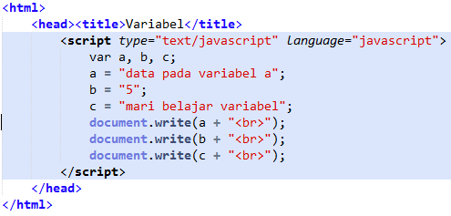

Simpan file tersebut dengan nama var.html

Hasilnya:



Pada contoh diatas baris pertama adalah data yang disimpan pada variabel a, baris kedua adalah data yang disimpan pada variabel b dan baris ketiga adalah data yang ada pada variabel c.

Buatlah halaman web sebagai berikut:

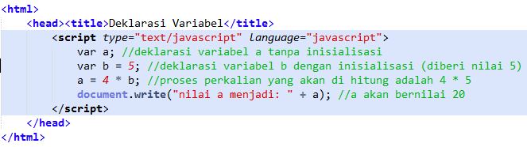

Hasilnya



Buatlah halaman web sebagai berikut:

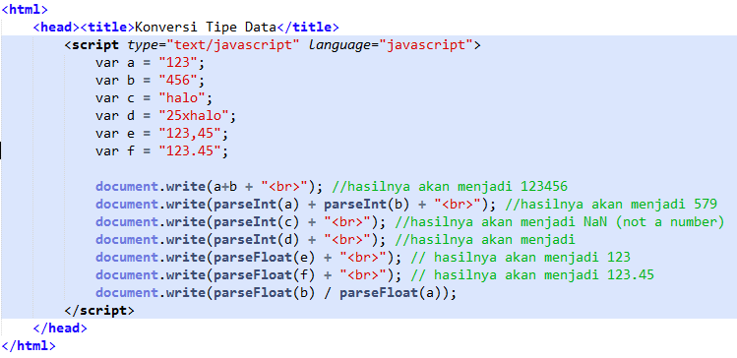

Simpan nama file tersebut dengan nama konversi.html

Hasilnya:

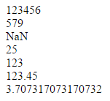

**Contoh memproses hasil form dengan javascript**

Buatlah halaman web sebagai berikut:

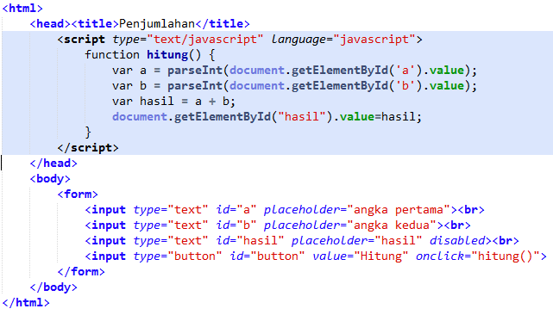

Simpan dengan nama jumlah.html

Hasil:

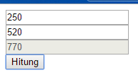

1. **Tugas**

Buat program javascript untuk menghitung luas lingkaran, luas tabung dan nilai rata-rata dari 10 bilangan dengan menggunakan desain semenarik mungkin.

Referensi

Buku Teks Pemrograman Web

www.w3schools.com.